# 1 Scene Hierarchy

## 战斗关卡管理类FightLevel_Manager

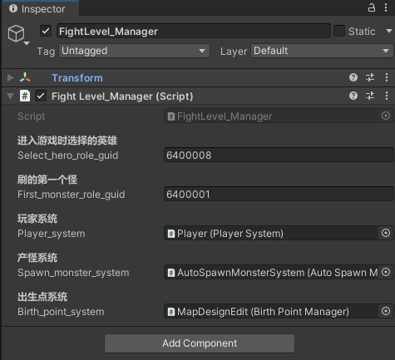

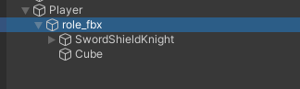

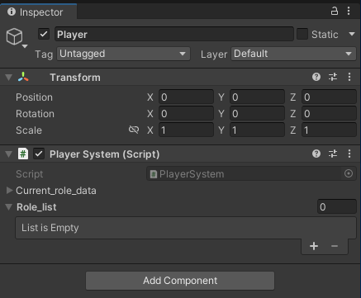

## 需要挂载的组件

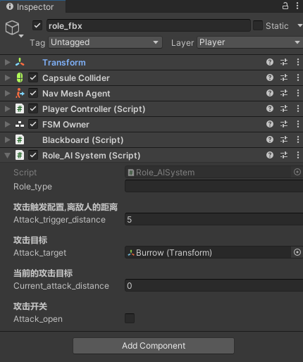

## Role_AISystem

角色AI系统，英雄和角色共用。英雄自动打，怪物行为

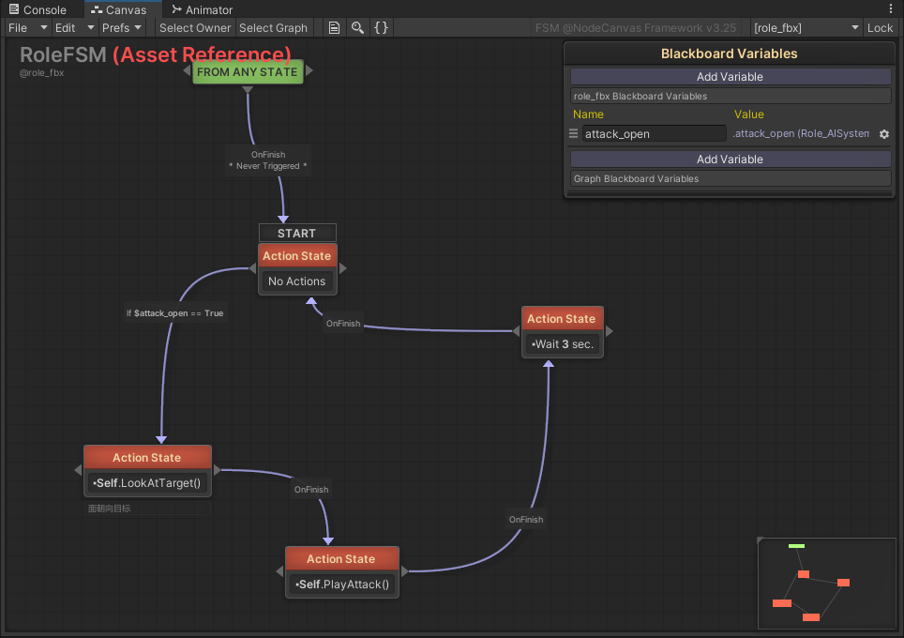

# 2 Prefab组件编辑

## Role_Monster

## Role_Hero

Role_Weapon_Trigger_System

武器触发器

# 3 碰撞检测伤害

## 绑定在角色手上的近战武器碰撞

weaponShield_r

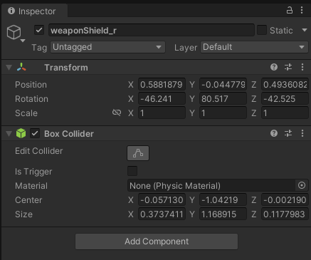

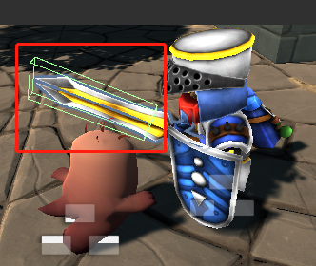

## 编辑层Layer

### 英雄和怪物层role

### 角色技能skill

# 3 VFX 特效

# 3 VFX 特效